* ***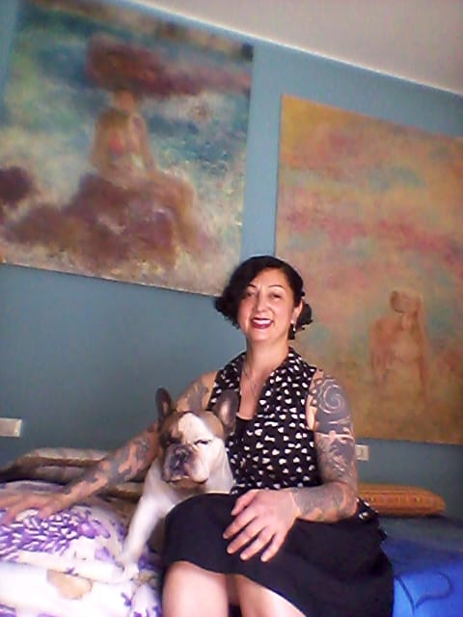* CURRICULUM VITAE**

**DATI ANAGRAFICI E RECAPITO**

**Carla Mottola, nata a Salerno il 25 novembre del 1972 e residente a Milano in via Della Moscova n. 53**

**telefono cell. 3342944058**

**ESPERIENZE INERENTI AL TEATRO E ALLA DANZA E AGLI SPORT**

**Sin dai tre anni mi appassiono per i pattini a rotelle, e frequento la scuola a Salerno di pattinaggio a corsa competitiva**

**Gioco per 3 anni nel G.S.Amatese squadra di pallavolo quando nel 1982 ci trasferimmo con la famiglia a Milano**

**-Cinque anni di danza classica presso la scuola Biti dance studiodi via Giusti a Milano del Bruno Telloli durante la frequenza del liceo artistico.**

**-Durante la frequenza dell’accademia di belle Arti di Brera ho praticato 4 anni di sport da combattimento e arti marziali mix tra savate,kick boxing,boxe,full contat, ho anche provato il tai chi-**

**STUDI**

**1990 - Diploma scuola superiore presso il Liceo artistico Santa Marta di Milano ,votazione 40/60**

**1991- Biennio del corso di illustrazione presso il Castello Sforzesco di Milano**

**1999 - Diploma di laurea in Pittura  presso l' Accademia di Belle Arti di Brera di Milano,votazione 110/110 e lode**

**ESPERIENZE in Campo Artistico**

**- Apprendista durante gli studi accademici , presso gli atelier di pittura dei maestri Attilio Rossi ,  Ibrahim Kodra e dell' incisore Togo**

**- interventi nel campo del tatuaggio**

**- alcune esposizioni in campo della pittura in luoghi di aggregazione**

**- interventi nel campo della body painting e della decorazione**

**ESPOSIZIONI**

**1984 - "Premio Grafica " presso il Borgo degli Artisti, in via Manzoni a Milano**

**1986 - Collettiva per "Donne per la libertà " presso lo spazio Guicciardini a Milano**

**-  Collettiva per "Arte in Divenire "presso lo Spazio Culturale di Trezzano sul Naviglio (MI)**

**1997- Collettiva  artisti di Brera in strada, Premio settore pittura , presso C.so Vittorio Emanuele, per il " Concorso " indetto dalla Campari, sponsor ufficiale della Formula I**

**-  Collettiva indetta dall'Accademia di Belle Arti di Brera, per interscambio culturale Milano /Tokio " 5TH International Exibition",**

**presso la Sala Napoleonica**

***1998*** -***Collettiva " Saloon I ", cento artisti dell'Accademia di Belle Arti di Brera , Museo della Permanente***

**- Collettiva per i Lions di Bollate, presso la Corte degli Antiquari di Bollate (Mi)**

**1999 - Collettiva " Carimate 1999 ", presso la Sala del Torchio , Como**

**- Collettiva per la XXV Rassegna Internazionale di Figura e Scultura , "Premio Vittorio Viviani ", città di Nova Milanese**

**- Collettiva per la " Mostra sul paesaggio ", presso Cittadella, Roma**

**2004 - Collettiva  1 Concorso " Gli Scapigliati " presso i padiglioni della Fiera Campionaria di Milano**

**2011 - Personale Antologica , presso CROFF & COMPANY - COMPAGNIA DI ARTI E MESTIERI , via Sangallo a Milano**

**Da circa 20 anni esprimo la mia pittura in un mio laboratorio, dove nel corso degli anni si è maturata in me l'esigenza di esprimere anche nello spazio le mie emozioni come se non mi bastasse la superficie di una tela....infatti la pittura soprattutto il colore per me è sempre stato  uno strumento per comunicare quello che non riuscivo a trasmettere a parole, e ho sempre sentito che mentre la rappresentavo con immensa gestualità, questa gestualità coinvolgeva anche il mio corpo.... lo spazio, ma in questo spazio mi sentivo sola ...avevo voglia di condividere  il movimento interiore  e fisico con anche altre persone....A lchè un pò per istinto ho cominciato a frequentare nel 2oo1 un corso di ESPRESSIONE CORPOREA in viale Bligny -**

**2002 - frequento per un anno danza contemporanea presso CMD di Franca Ferrari**

**2003- frequento il Laboratorio di Ricerca Espressiva Teatrale e Vocale presso KOORTHIA diretto da Antonietta Storchi**

**2003 - frequento la scuola di ARTI CIRCENSI e TEATRALI di Maurizio Accattato**

**2004 - frequento la SCUOLA di TEATRO ARSENALE , il biennio diurno professionale, di cui porto a termine solo il primo anno per motivi economici**

**2005 - frequento per circa 2 anni il corso di teatro diretto da Giuseppe Badolado,presso il CAM di C.so Garibaldi a Milano, facendo esperienza di lavorare con la maggior parte dei partecipanti disabili**

**2007 - si scioglie il gruppo di teatro per indisponibilità  del maestro2007- frequento per circa due anni il corso di DANZATERAPIA diretto da Daniela Bartali presso il CAM di C.so Garibaldi a Milano**

**ATTUALMENTE SONO UN 'ARTISTA DISOCCUPATA... Per le esperienze a cui mi son avvicinata per istinto e per esigenze psico -fisico espressive nel corso degli anni, vorrei continuare a crescere nel campo dell'arte terapia e  incanalare il mio bagaglio in senso professionale  in qualcosa che possa essere utile al livello  espressivo lavorativo per me  e per gli altri .**

**Ho frequentato laboratori di ARTE TERAPIA a Milano ,presso lo Scaldasole ,presso il CAM di C.so Garibaldi, presso LIBERAMENTE**

**della Dott.ssa Maria Caterina Migliorini.**

**Grazie della cortese attenzione, spero di essere ammessa al CORSO di FORMAZIONE ANNUALE in LABORATORI CREATIVI.**

**Distinti Saluti**

**Carla Mottola**